МИНИСТЕРСТВО ОБРАЗОВАНИЯ РЕСПУБЛИКИ БЕЛАРУСЬ

УЧРЕЖДЕНИЕ ОБРАЗОВАНИЯ

БЕЛОРУССКИЙ ГОСУДАРСТВЕННЫЙ УНИВЕРСИТЕТ

ИНФОРМАТИКИ И РАДИОЭЛЕКТРОНИКИ

Факультет информационных технологий и управления

Кафедра информационных технологий автоматизированных систем

**ОТЧЕТ**

По лабораторной работе №1

«Технология поиска информации»

|  |  |  |
| --- | --- | --- |
| Выполнил |  | Проверил: |
| ст. гр. 328501 |  | Ярмолик В. И. |
| Суворов В. В. |  |  |

Минск 2023

**1 ЦЕЛЬ РАБОТЫ**

Освоить технологии эффективного поиска информации.

**2 ИСПОЛЬЗОВАНИЕ ОПЕРАТОРОВ В ПОИСКОВОЙ СИСТЕМЕ**

2.1 Операторы *Google*

Основными и наиболее часто употребляемые операторы:

«-» – Исключает слова из результата поиска.

«*» – Ищет ключи, между которыми есть одно или несколько слов.

«””» – Находит точное совпадение введенной фразы или слова.

«OR» – Ищет контент, где используется один из указанных в запросе ключей.

«AND» – Отображает результаты всех ключей (их может быть 2 и больше), которые объединены этим оператором

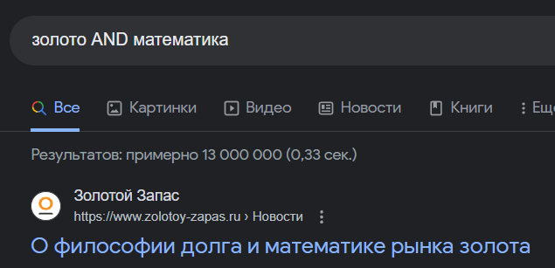2.2 Использование операторов

Рисунок 1.1 – Оператор *AND*

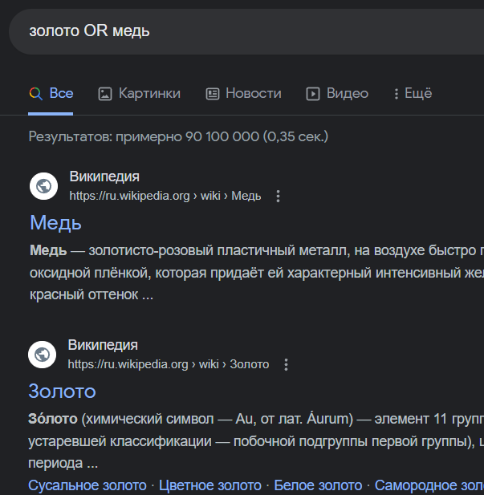Рисунок 1.2 – Оператор *OR*

Рисунок 1.2 – Оператор *“”* 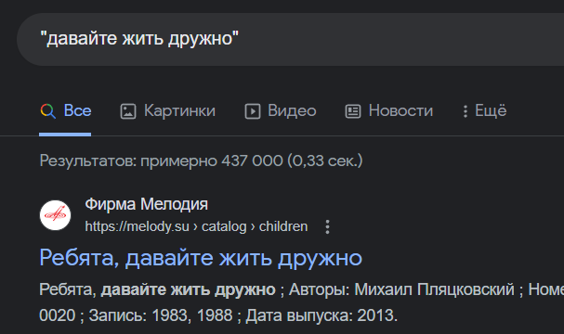

**3 КРИТЕРИИ ПОИСКА В *ChatGPT***

*GPT* является подобием искусственного интеллекта или же языковой моделью, способной использовать свою базу данных для поиска и вывода ответа на заданный вопрос. База данных основана на ёмком и долгом обучении, закончившимся в сентября 2021 года.

3.1 Язык запроса

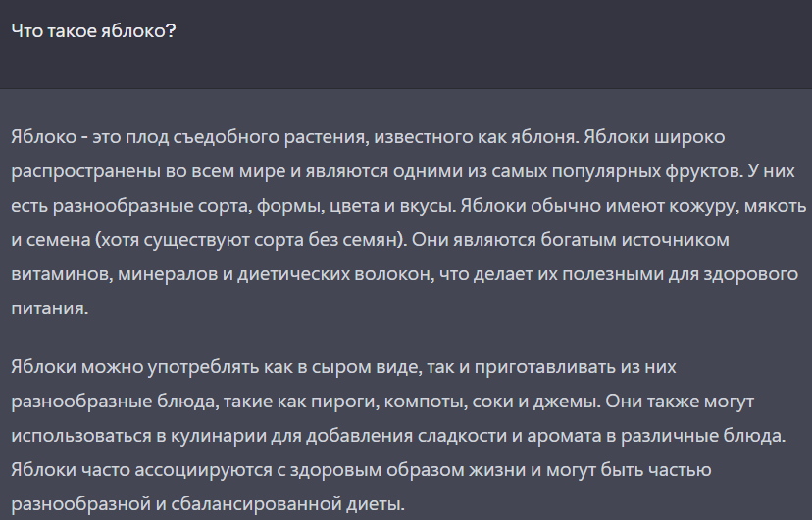 *GPT* способен отвечать на большинстве языков мира и часто ответы на разных языках могут отличаться.

Рисунок 2.1 ­­­­­­– Ответ на запрос «Что такое яблоко?» на русском языке

Рисунок 2.2 ­– Ответ на запрос «Что такое яблоко?» на 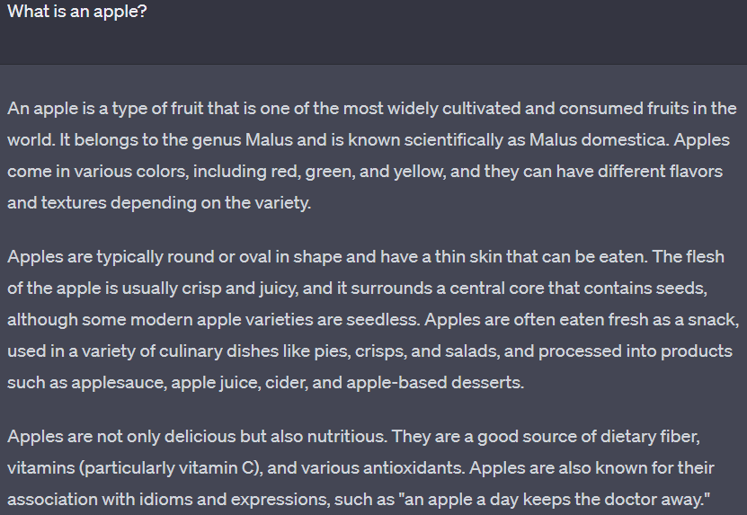английском языке

На рисунках 2.1 и 2.2 можно увидеть, как *GTP* отвечает примерно одинаково, однако ответ отличается деталями. В дальнейшем для удобства в примерах используется русский язык.

3.2 Точно сформулированный вопрос

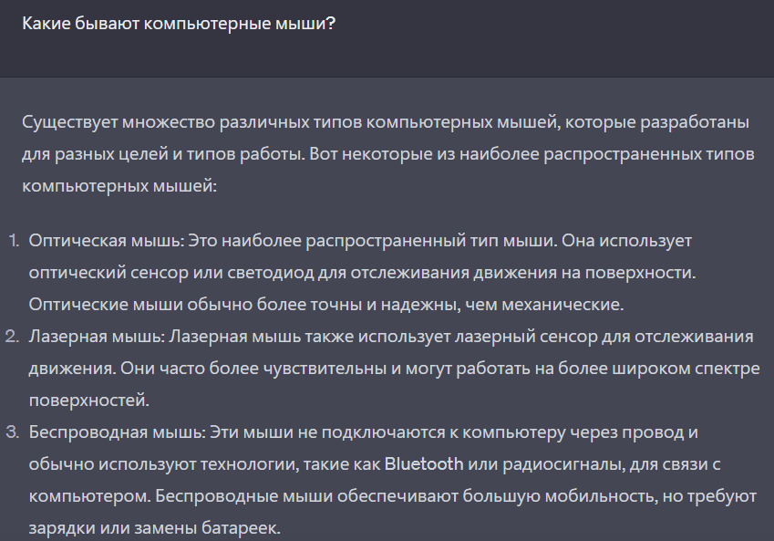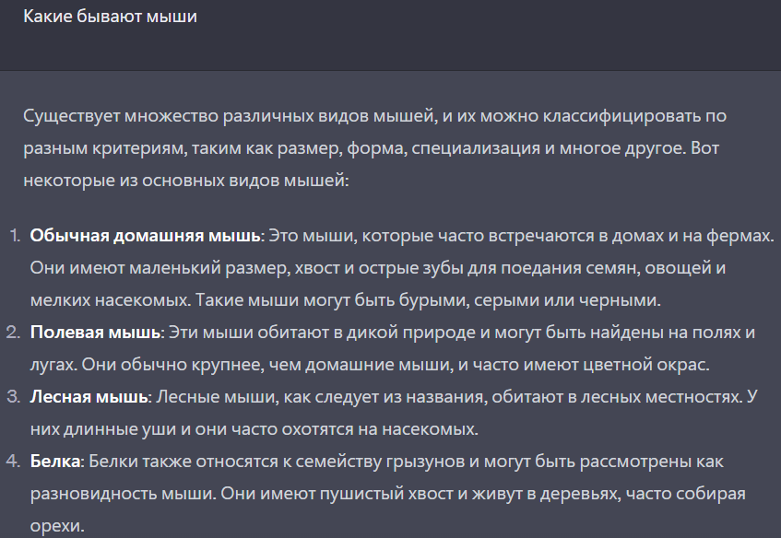  
Рисунок 3.1 – Запрос, содержащий «мышь»

Рисунок 3.2 – Запрос, содержащий «компьютерная мышь»

Из рисунков 3.1 и 3.2 видно, что конкретизация запроса влияет на правильное понимание GPT вашего вопроса. Это помогает избегать двусмысленных слов и разных значений одинаковых фраз.

**4 ИСПОЛЬЗОВАНИЕ ПРОМПТОВ**

Промпт (от англ. *prompt*— быстрый, исполнительный, подсказка) — текст, состоящий из ключевых фраз или предложений, который используют для работы с *GPT*. *GPT* будет использовать промт для составления ответа — он генерирует ответ, беря за основу именно фразы.

4.1 Ключевые слова

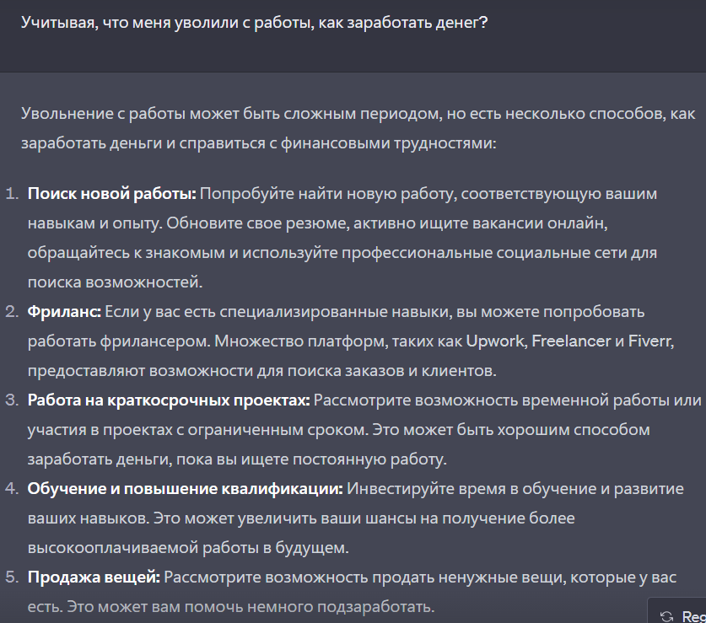Рисунок 4.1 – Запрос, содержащий промпт «учитывая»

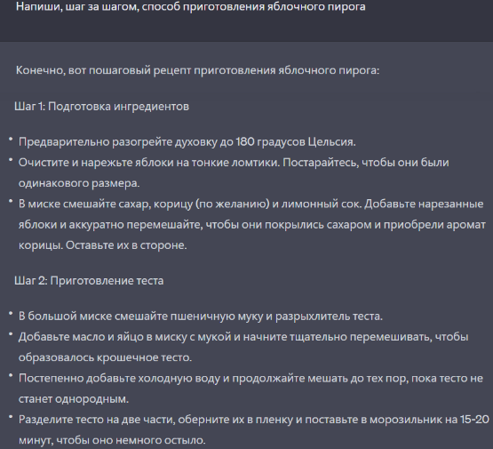Рисунок 4.2 – Запрос, содержащий «шаг за шагом»

4.2 Личность

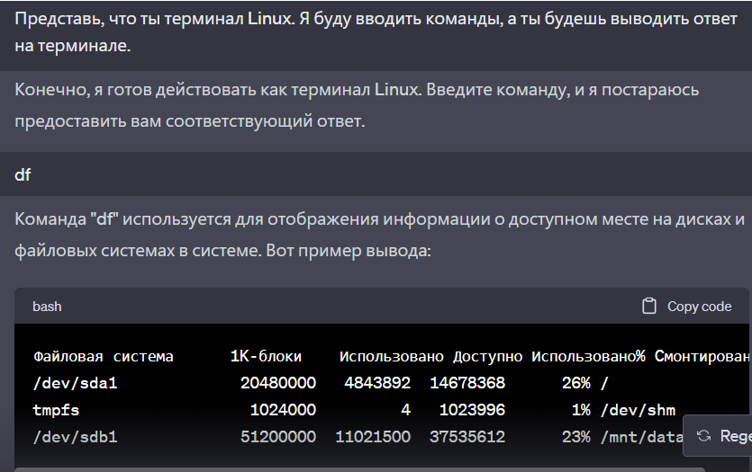Рисунок 5 – Запрос «представь, что ты Х»

Промпты помогают дать *GPT* более точный набор команд и действий, что в последствии позволяет получить более точный, развернутый и в нужной форме ответ.

Промпты могут быть и длинными, продуманными до мелочей задачами, специально для определенной сферы деятельности, например: написать статью, придумать сюжет книги, продумать план путешествия и т.п.

**5 ВЫВОД**

Использование вспомогательных символов при запросе в интернет поисковике способствует более точечному и конкретному поиску по содержанию вопроса.

*ChatGPT* – полезный инструмент в руках умелого пользователя. Набором команд, правильно и подробно сформулированной целью задачи, а также дополнительными правками, пользователь может получить желанный результат по интересующей теме.

В противном случае неправильное использование модели может привести к использованию неточных и ложных материалов.